 | 

Смотрите на телеканале «МУЗЫКА LIVE»c 31 августа по 6 сентября
НулевыеПесни, которые слушали еще на кассетах. Клипы, которые записывали на VHS.
Смотрите в эфире:31 августа в 00:001 сентября в 01:002 сентября в 00:253 сентября в 00:504 сентября в 00:255 сентября в 01:30, 23:006 сентября в 00:00, 23:00
Ночной LiveНочной эфир для тех, у кого музыкальная бессонница.
Смотрите в эфире:31 августа в 02:001 сентября в 02:002 сентября в 02:003 сентября в 02:004 сентября в 02:005 сентября в 02:006 сентября в 02:00
Live на завтракПозитивная музыка утром задает правильное настроение на целый день.
Смотрите в эфире:31 августа в 06:001 сентября в 06:002 сентября в 06:003 сентября в 06:004 сентября в 06:005 сентября в 06:006 сентября в 06:00
Музыка LiveЛюбимая музыка на каждый день.
Смотрите в эфире:31 августа в 10:00, 15:301 сентября в 10:00, 14:452 сентября в 10:00, 14:303 сентября в 10:00, 14:254 сентября в 10:00, 15:005 сентября в 10:00, 13:006 сентября в 10:00, 13:00
Реальная любовьЛюбовь воспевают во все времена. Песнями признаются в любви, а в клипах разворачиваются настоящие лав сторис. Самое романтичное время.
Смотрите в эфире:31 августа в 12:001 сентября в 12:002 сентября в 12:003 сентября в 12:004 сентября в 12:005 сентября в 12:006 сентября в 12:00
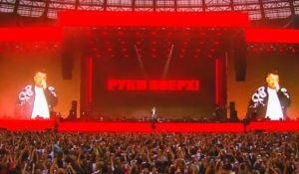Руки Вверх! Лужники на Бис!Грандиозное стадионное шоу легендарной группы «Руки Вверх!», собравшее рекордное количество зрителей в «Лужниках». В программе только хиты коллектива, проверенные временем и любимые миллионами слушателей.
Смотрите в эфире:31 августа в 13:004 сентября в 23:00
Ультра LiveУльтрамодные, ультрасвежие, ультрапопулярные клипы.
Смотрите в эфире:31 августа в 18:001 сентября в 18:002 сентября в 18:003 сентября в 18:004 сентября в 18:005 сентября в 18:006 сентября в 18:00
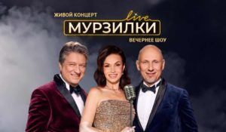Мурзилки LiveЖивые концерты из студии Авторадио в рамках вечернего шоу «Мурзилки Live».В студию к ведущим Мурзилки Live приходят топовые российские артисты. В прямом эфире они презентуют свои новые песни и поют свои самые популярные хиты.Живой звук, шутки от ведущих, новости из жизни артистов из первых уст.
Смотрите в эфире:31 августа в 20:001 сентября в 20:002 сентября в 20:003 сентября в 20:004 сентября в 20:00
КараокеКараоке - отличная возможность исполнять любимые песни, не выходя из дома. Можно позвать соседей и друзей.
Смотрите в эфире:31 августа в 21:001 сентября в 21:002 сентября в 21:003 сентября в 21:004 сентября в 21:005 сентября в 21:006 сентября в 21:00
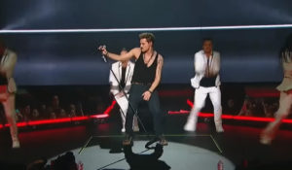Концерт Димы Билана «Гладиатор»Отметить юбилей творческой деятельности Дима Билан решил большим сольным концертом. В этот вечер прозвучат мегапопулярные хиты: «Не молчи», «Это была любовь», «Ты должна рядом быть», «Невозможное возможно», «На берегу неба», «Я просто люблю тебя», Never Let You Go, Believe, «Ты должна рядом быть», «Как хотел я», «Держи», «Малыш», «Неделимые», «Ты не моя пара», «Молния» и многие другие, а также новые композиции.
Смотрите в эфире:31 августа в 23:004 сентября в 13:00
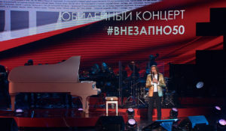Концерт Дмитрия МаликоваЮбилейный концерт Дмитрия Маликова. В программе самые яркие шлягеры и новые песни в исполнении именинника и его друзей — звезд российской музыки и шоу-бизнеса.
Смотрите в эфире:1 сентября в 13:002 сентября в 23:00
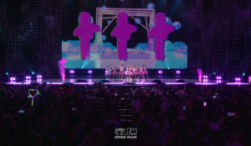Дискотека Детского радиоМасштабный музыкальный праздник в честь Дня защиты детей. В программе — выступления главных звёзд современной сцены и популярных детских коллективов: Galibri Mavik, Марьяна Локель, ST, «Волшебники двора» и других. Музыкальное шоу, которое подарит улыбки и отличное настроение каждому зрителю!
Смотрите в эфире:1 сентября в 23:003 сентября в 13:00
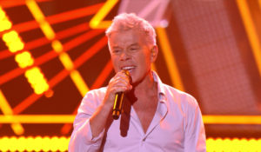Творческий вечер Олега ГазмановаКонцерт народного артиста России Олега Газманова. Вместе с легендарным «есаулом» российской эстрады выступят: Филипп Киркоров, Николай Расторгуев, Сосо Павлиашвили, Родион Газманов, Тамара Гвердцители, Александр Ревва и другие звезды.
Смотрите в эфире:2 сентября в 13:003 сентября в 23:00
Контакты:

Пресс-служба «Ред Медиа»
Мария Оганесьянц
Тел.: +7 (812) 332-29-23 доб. 3317
Тел. моб.: +7 (906) 229-33-82
E-mail: OganesiantsMS@red-media.ru
Больше новостей на наших страницах в ВК, ОК и Telegram.

Информация о телеканале:

МУЗЫКА LIVE – проводник в мир музыки, где каждый звук становится частью твоей жизни. Любишь живой звук? Каждый вечер в эфире концерты топовых артистов! Хочешь знать все о закулисье шоу-бизнеса? Тебя ждут подкасты и интервью со звездами российской сцены. Подключай канал МУЗЫКА LIVE – получи свой билет в первый ряд! Производится компанией «Ред Медиа». www.музыкалайв.рф
РЕД МЕДИА. Ведущая российская телевизионная компания по производству и дистрибуции тематических телеканалов для кабельного и спутникового вещания. Входит в состав «Газпром-Медиа Холдинга». Компания представляет дистрибуцию 47 тематических телеканалов форматов SD и HD, включая 18 телеканалов собственного производства. Телеканалы «Ред Медиа» являются лауреатами международных и российских премий, вещают в 980 городах на территории 43 стран мира и обеспечивают потребности зрительской аудитории во всех основных телевизионных жанрах: кино, спорт, развлечения, познание, музыка, стиль жизни, хобби, детские. www.red-media.ru

